**МИНИСТЕРСТВО ОБРАЗОВАНИЯ МОСКОВСКОЙ ОБЛАСТИ**

**Государственное бюджетное профессиональное образовательное учреждение Московской области «Люберецкий техникум имени Героя Советского Союза, летчика-космонавта Ю.А.Гагарина»**

**ОТЧЕТ**

**ПРОИЗВОДСТВЕННОЙ ПРАКТИКИ**

Ефимова Семена Сергеевича

(Фамилия, имя, отчество студента)

по профессиональному модулю

**________***ПМ.01 «Разработка модулей программного обеспечения***________**

*___________________ для компьютерных систем»___________________*

Специальность _*09.02.07 "Информационные системы и программирование"*_

Код, название

Курс _*4*_ Группа № _*185*_

Период практики с «_*08*_» _*декабря*_ 20*21* г. по «_*14*_» _*декабря*_ 20*21* г.

Руководитель практики

от техникума Жирнова Ю.В. /______________/

Руководитель практики

от организации Ярошенко Артём Олегович

Люберцы 2021

Оглавление

*Введение* 4

*Изучение программных средств* 6

*Создание базы данных*8

*Разработка приложения* 16

*Выводы* 20

*Список литературы*21

**2.ХАРАКТЕРИСТИКА ПРАКТИКАНТА**

Алдошкин Владислав Романович

(Ф.И.О. практиканта)

Работал

В должности практиканта

(подразделение, должность, сроки работы)

В МАУК «Культурно-эстетическом центре» по адресу МО, г.Дзержинский,

ул. Спортивная,12

Количество выходов на работу 10 дней.

Пропущено дней 1, из них по неуважительной причине

0

Прошел практику по

специальности *09.02.07 "Информационные системы и программирование"*

Качество выполнения работы: качественное

Руководитель практики от организации

Ярошенко Артем Олегович

# Введение

Производственная практика для студентов – это важная составляющая учебного процесса, позволяющая сориентироваться на рынке труда и найти себя в будущей профессии.

Основная цель производственной практики - закрепление и углубление теоретических знаний, полученных в процессе обучения, реализация адаптационных возможностей студента к новым условиям работы, а также выработка навыков и овладение профессиональными знаниями.

Для достижения данной цели требуется решить следующие задачи:

1. Изучение программных средств
2. Проектирование блок-схемы алгоритма работы программы
3. Создание базы данных
4. Создание каркаса приложения
5. Осуществление рефакторинга и оптимизации программного кода.

В ходе учебной практики планируется освоение следующего вида деятельности: «Разработка модулей программного обеспечения для компьютерных систем» (ПК):

ПК 1.1 Формировать алгоритмы разработки программных модулей в соответствии с техническим заданием.

ПК 1.2 Разрабатывать программные модули в соответствии с техническим заданием.

ПК 1.3 Выполнять отладку программных модулей с использованием специализированных программных средств

ПК 1.4 Выполнять тестирование программных модулей

ПК 1.5 Осуществлять рефакторинг и оптимизацию программного кода

**3.Описание организации**

Многофункциональный центр — категория бюджетных учреждений в России, предоставляющих государственные и муниципальные услуги по принципу «одного окна» после однократного обращения заявителя с соответствующим запросом.

**Описание подразделения,**

**в котором была пройдена практика**

1. КЭЦ
2. Руководитель подразделения: Ярошенко Артем Олегович
3. Куратор практики: Ярошенко Артем Олегович
4. Номер: +7 (495) 551-17-90
5. Задачи:

* Внедрение стандарта комфортности предоставления государственных и муниципальных услуг;
* Полное, всестороннее информирование физических и юридических лиц по вопросам предоставления государственных и муниципальных услуг;
* Оптимизация и повышение качества предоставления государственных и муниципальных услуг, упорядочение административных процедур, административных действий и принятия решений, а также оптимизация и сокращение расходов местного бюджета на выполнение предусмотренных административными регламентами и иными нормативными актами мероприятий;
* Сокращение количества документов, предоставляемых заявителями для исполнения предоставления государственной и муниципальной услуги;
* Снижение количества взаимодействий заявителей с должностными лицами за счет использования межведомственных согласований при предоставлении государственной и муниципальной услуги без участия заявителя, в том числе с использованием информационно-коммуникационных технологий, за счет принятия административных регламентов;
* Оптимизация функций (услуг), в которых участвуют несколько органов исполнительной власти и органов местного самоуправления, организаций на основе соглашений между этими органами и организациями.

# Изучение программных средств

Изучение программных средств

1. Использовались: Visual studio 2019(WPF), Microsoft SQL Server Management studio

2. Описываем инструкцию по установке и запуску проекта:

Установка Visual Studio:

Шаг 1. Подготовка компьютера к установке Visual Studio;

Шаг 2. Скачивание Visual Studio;

Шаг 3. Установка установщика Visual Studio;

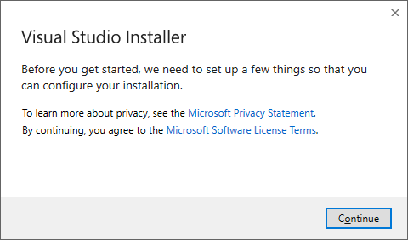

Выбор рабочих нагрузок;

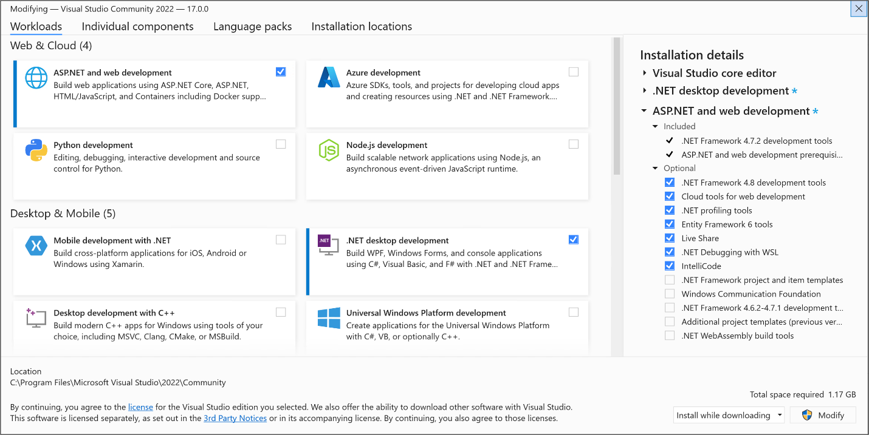 Выбор отдельных компонентов (необязательно);

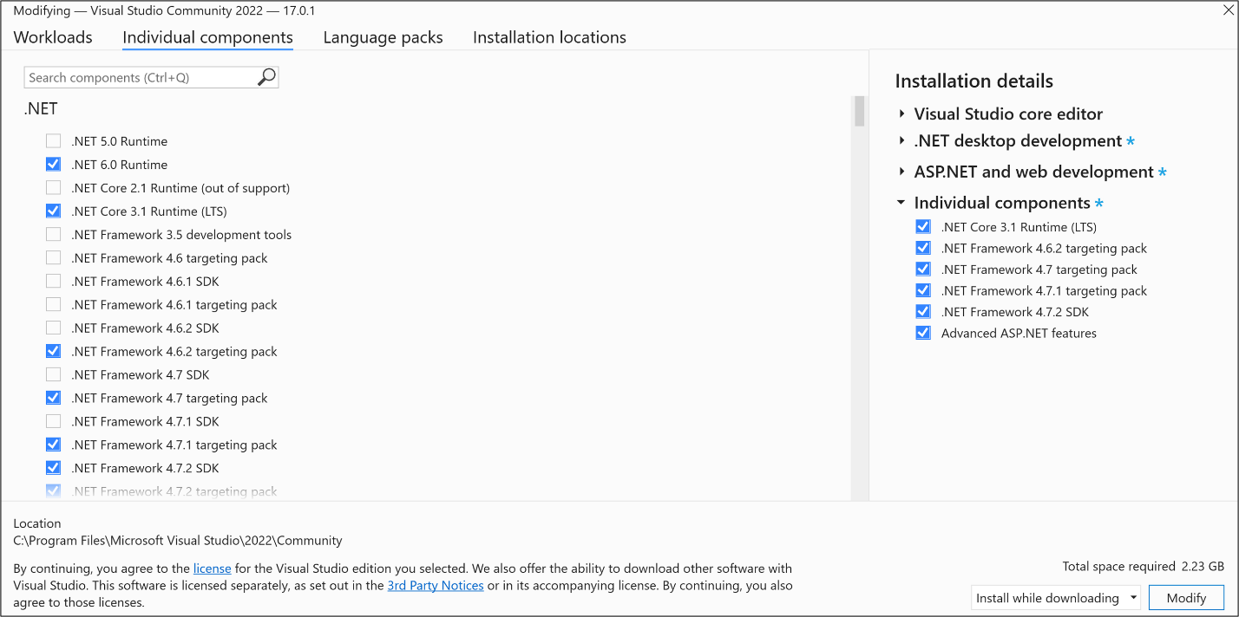

Установка языковых пакетов (необязательно);

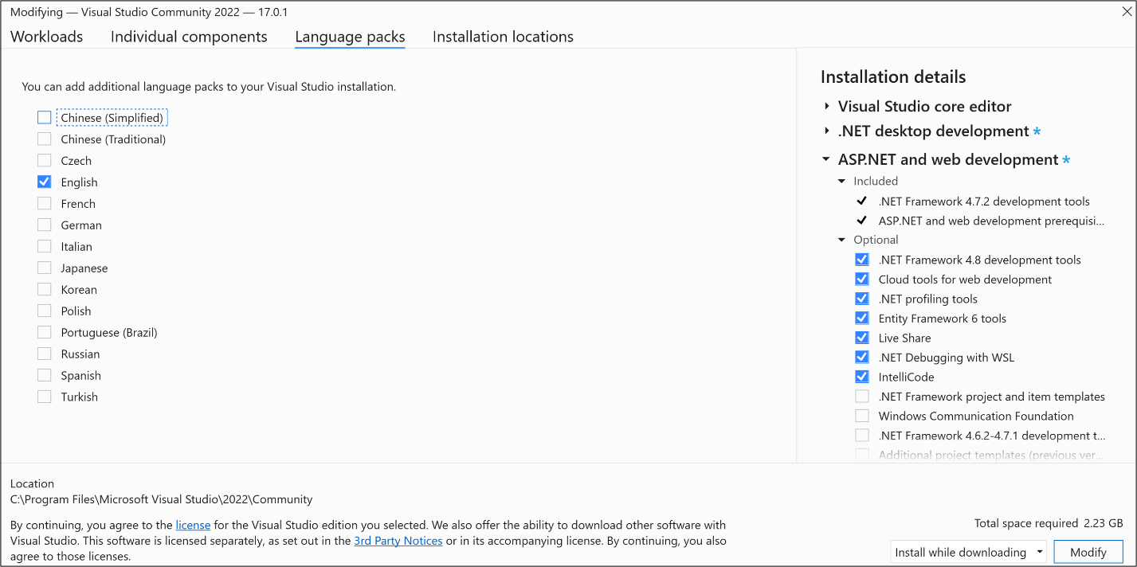

Выбор расположения установки (дополнительно);

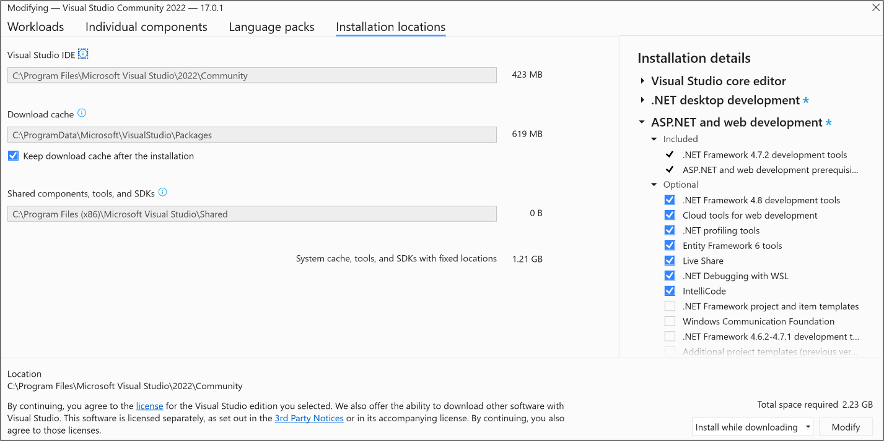

Начало разработки:

* На начальном экране выбираем “Создание проекта”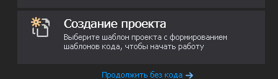
* Выбираем шаблон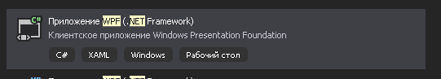
* Настраиваем проект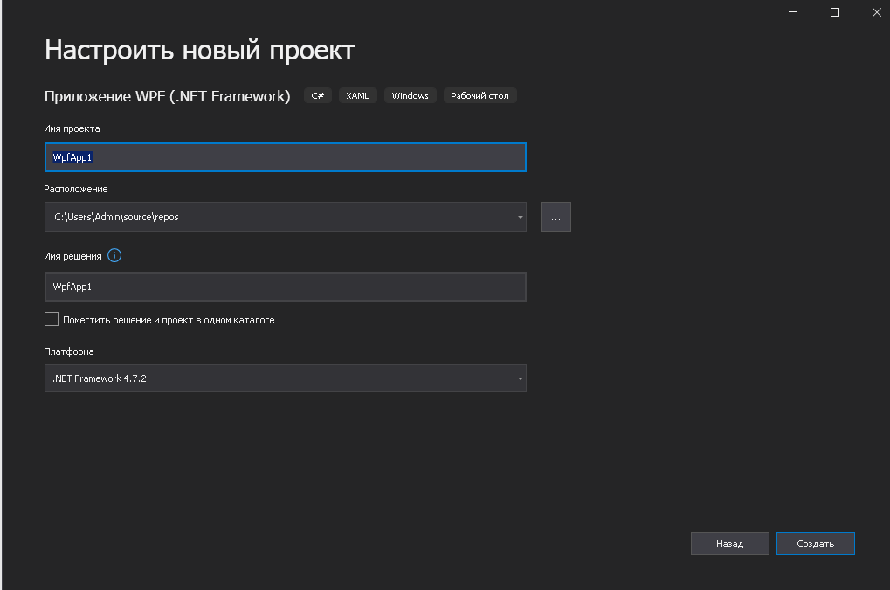
* Нажимаем “создать”

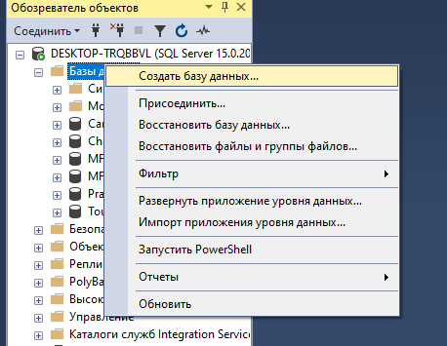

2 шаг: указываем имя базы данных.

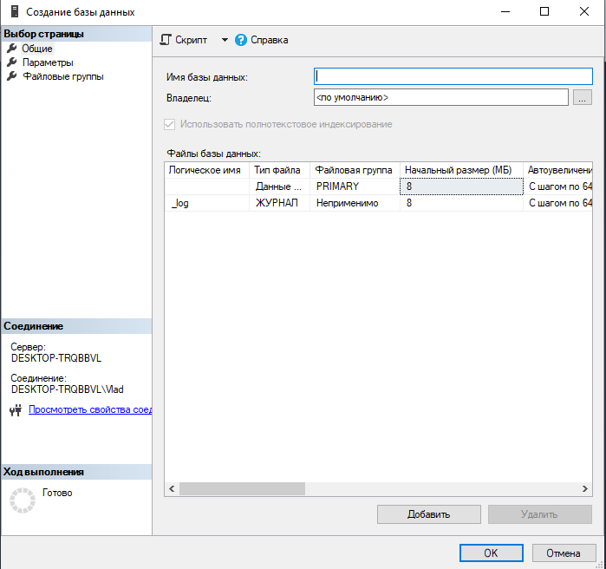

3 шаг: создание диаграммы базы данных.

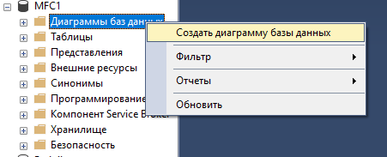

4 шаг: создание таблиц базы данных.

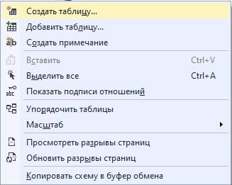

5 шаг: добавление полей, указание типов данных и выставление первичных ключей.

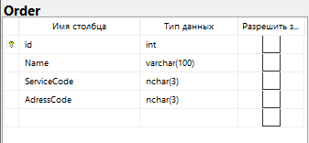

6 шаг: создание связей.

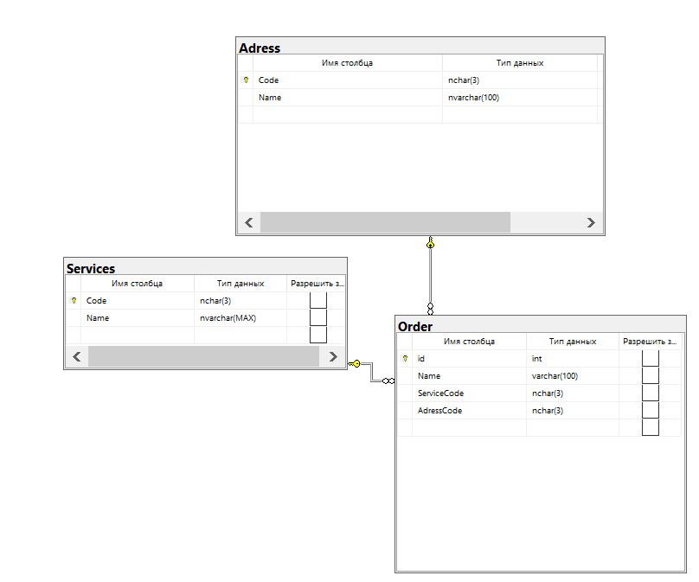

**Подключение Базы данных**

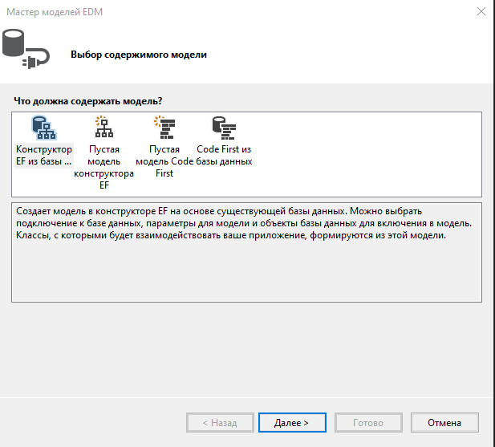

Добавление Модели.ADO.NET EDM

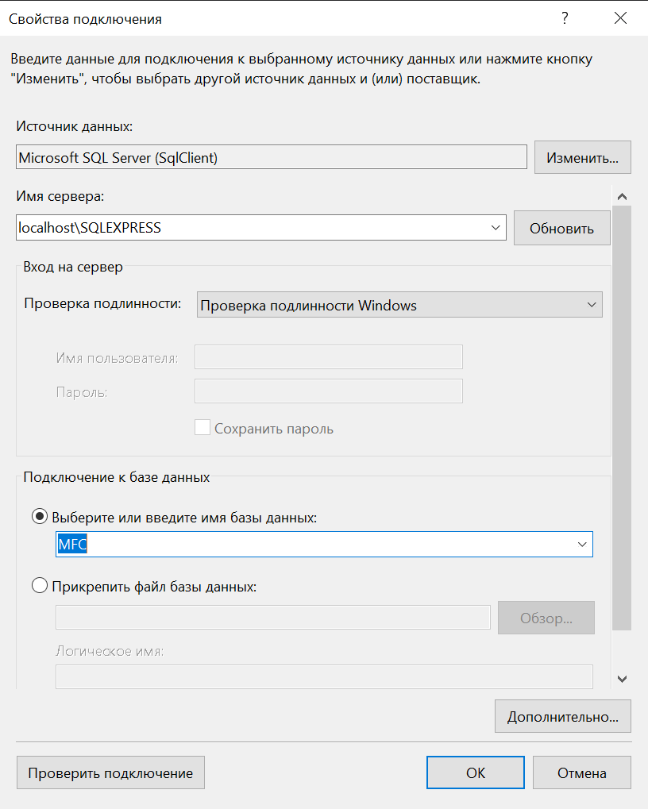

Нажимаем создать новое подключение и заполняем все как на скриншоте

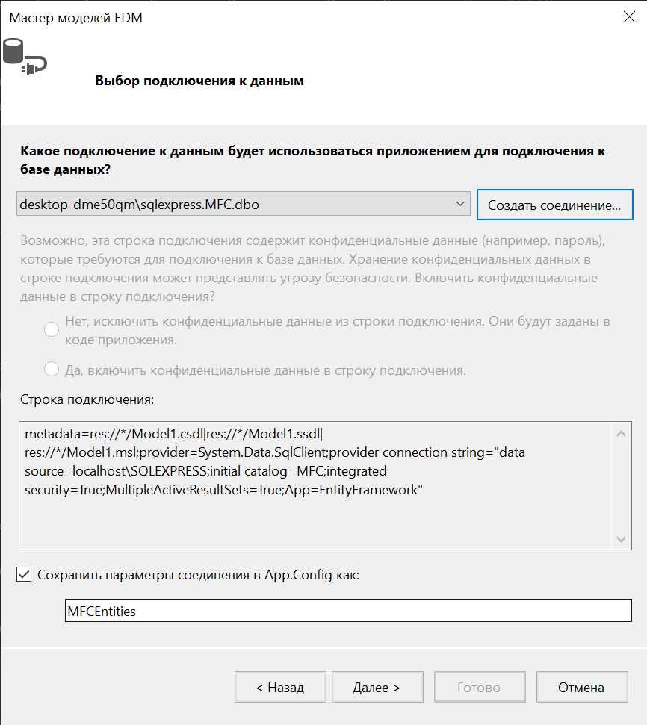

Нажимаем далее

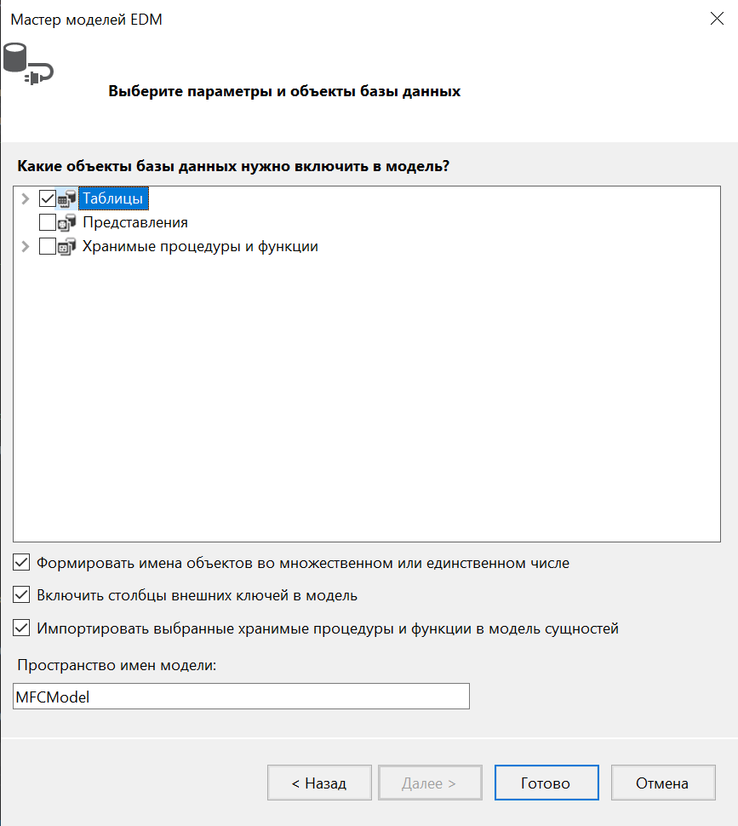

Выбираем все таблицы и ставим галочку. Нажимаем готово

**Разработка приложения**

**Добавление и Сохранение.**

* + - 1. На странице ServicesPage.xaml добавим новое поле, которое будет хранить в себе экземпляр добавляемой услуги.
      2. При инициализации установим DataContext страницы — этот созданный объект.

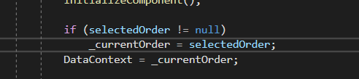

1. Затем, используя привязку данных, укажем, какому свойству обращаться к каждому элементу при загрузке данных. Например, свойство Text у первого TextBox'а будет обращаться к  ФИО клиента, указанному в столбце «Name», Услуга обращается к «Name» таблицы Services, как и у таблицы «Adress» 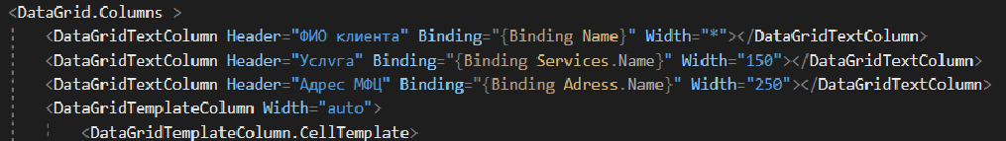
2. Добавив кнопку «Добавить», пропишем код перенаправляющий нас на страничку Добавления. 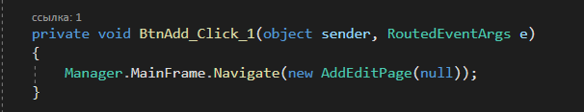
3. Далее нам необходимо сохранить добавляемые данные, так что пропишем действия при нажатии на кнопку «Сохранить» 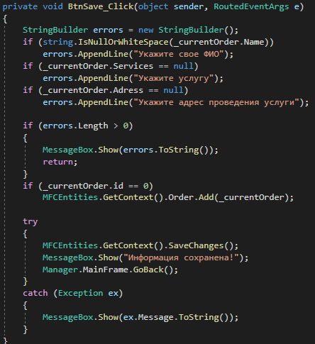

**Редактирование.**

Добавив возможность добавлять, а затем сохранять данные файлы, мы должны добавить возможность редактировать эти самые данные.

**1.** В первую очередь добавим кнопку редактировать на страницу ServicesPage.xaml. 

**2.** Нажатие кнопки «Редактировать» будет вызвать то же окно, что и при нажатии на кнопку добавить, с той лишь разницей, что при открытии это страницы, на ней уже будут данные, которые мы и будем изменять.

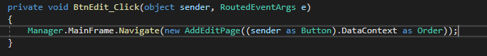

Стоит обратить внимание, что используя тоже окно, что и при добавлении в одном случае мы получаем уже заполненные поля, а в другом пустые. Почему?

В одном мы запрашиваем контекст из таблицы, а в другом нет

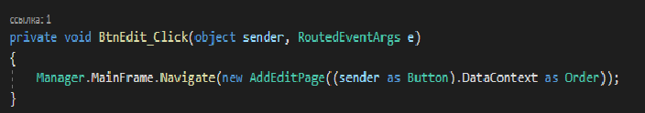 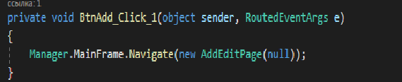

**Удаление.**

Добавив возможность: Добавлять, редактировать и сохранять данные- мы обязаны добавить возможность эти самые данные удалять. Но простое удаление нас не интересует и потому перед удалением данных, приложение будет спрашивать пользователя «Вы точно хотите удалить следующие (кол-во) элементов?»

**Проверка работы приложения**

Для начала проверим данные в таблицах

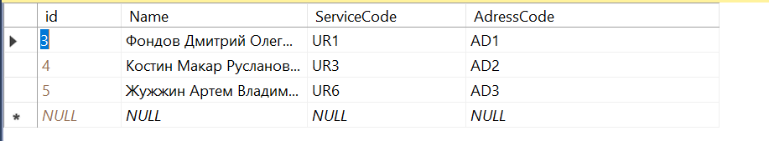

Таблица «Adress»

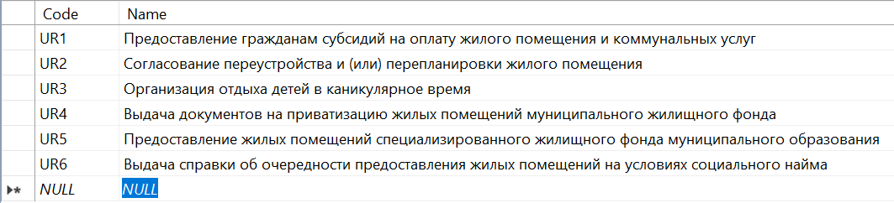

Таблица «Services»

Проверим данные в таблицах мы можем начать проверку работоспособности нашего приложения.

На главной странице данные указаны верно.

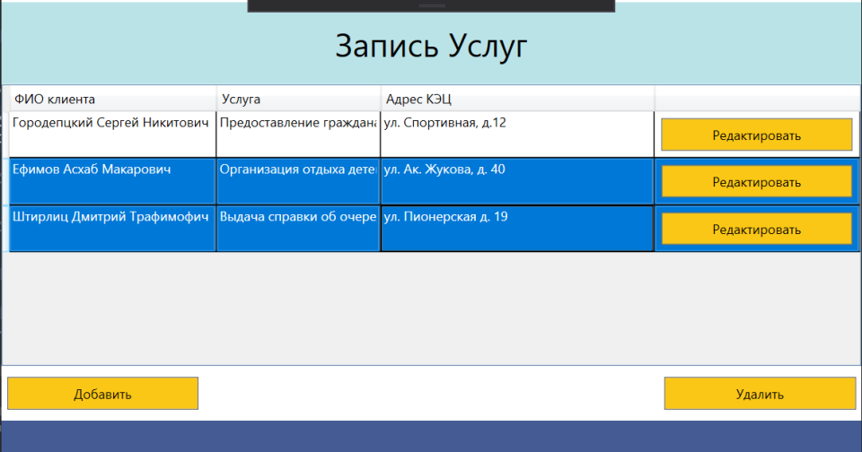

Далее проверим, как работает кнопка «Добавить» и далее «Сохранить»

Нажав на кнопку «Добавить» у нас открылось окно которое мы должны заполнить данными. 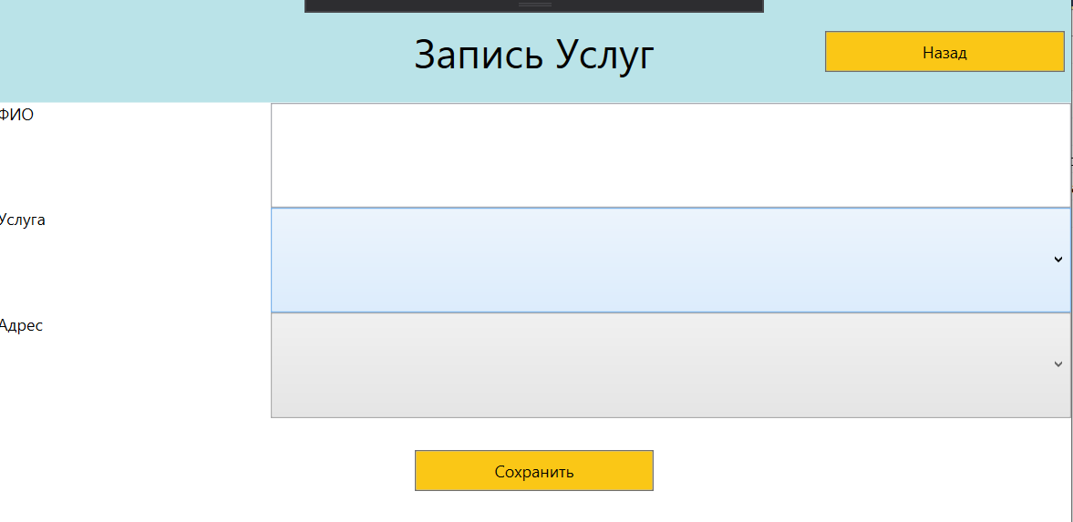

К строке ФИО мы должны написать ФИО клиента, в строке «Услуга» и «Адрес» ничего прописывать не надо т.к. это ComboBox и в нем пользователь должен выбирать из данных заранее записанных в БД

Написав ФИО и выбрав какая услуга нам нужна и в каком отделении МФЦ мы будем ее получать, нажимаем на кнопку «Сохранить»

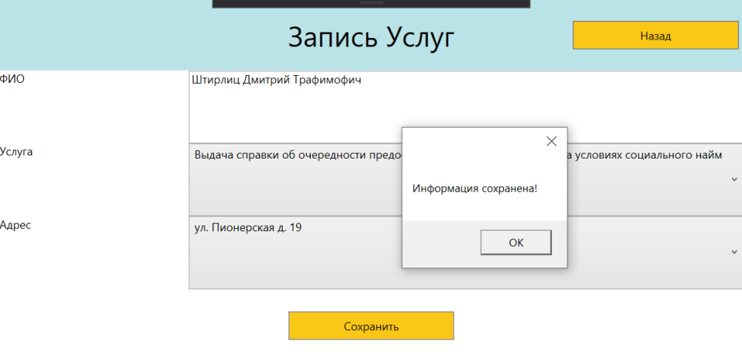

Данные успешно сохранились как и в приложении, так и в самой БД.

Далее проверим работоспособность кнопки «Редактировать». Изменив данные недавно добавленного пользователя. 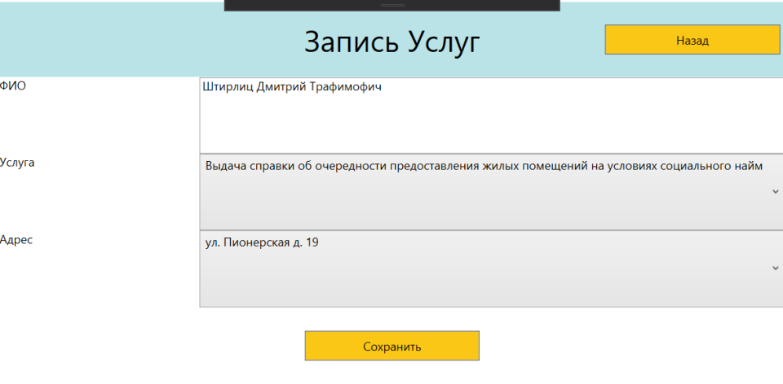

Данные успешно изменены





Далее проверим кнопку «Удалить» 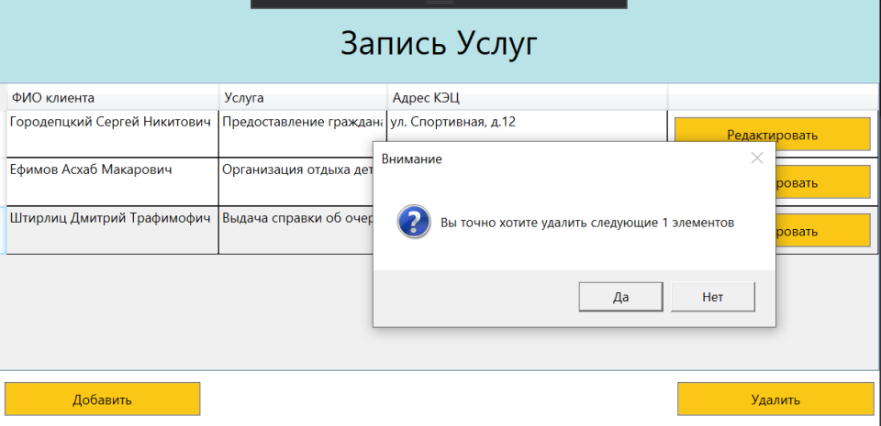

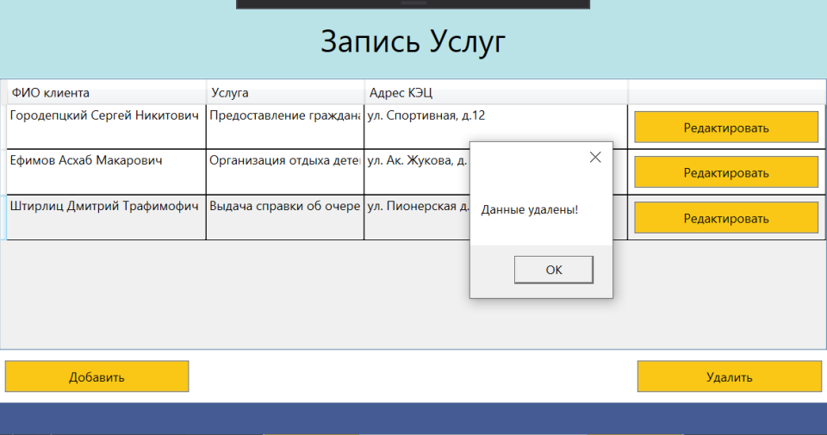

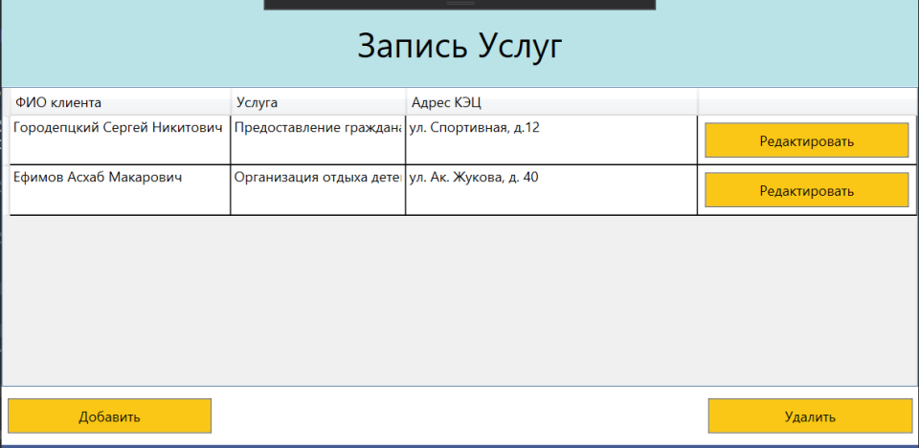

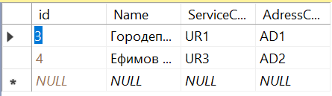

Вывод: приложение работает исправно.

Выводы

По окончании производственной практики были решены следующие задачи:

1. Изучение программных средств

2. Создание Базы данных

3. Создание каркаса приложения

В ходе этой практики были сформированы следующие профессиональные компетенции:

ПК 1.1 Формировать алгоритмы разработки программных модулей в соответствии с техническим заданием.

ПК 1.2 Разрабатывать программные модули в соответствии с техническим заданием.

ПК 1.3 Выполнять отладку программных модулей с использованием специализированных программных средств

ПК 1.4 Выполнять тестирование программных модулей

ПК 1.5 Осуществлять рефакторинг и оптимизацию программного кода

**Список литературы**

**1.** https://github.com/meppoabuzer

2. https://www.dzr-kec.com/